**بسمه تعالی**



برنامه نویسی بانک اطلاعاتی SQL Server

**نویسنده : محمد حسین فخرآوری**

حتماً شما هم با بانک Sql Server آشنایی دارید خیلی از مواقع پیش میاد که پس از ثبت جدول یادمون میاد که بخواییم توی جداولمون تغییراتی بدیم که این تغییرات میتونه تغییر Allow Null باشه یا حتی ترتیب ستون های جدول یا تغییر در Data type های یک ستون از جدول و یا اضافه کردن یک یا چند ستون جدید به جدول قبلیمون خب این خیلی ظلم هست که ما نتونیم جدولمون رو ویرایش کنیم و شما در هنکام Save کردن با پیغام زیر روبرو می شید.

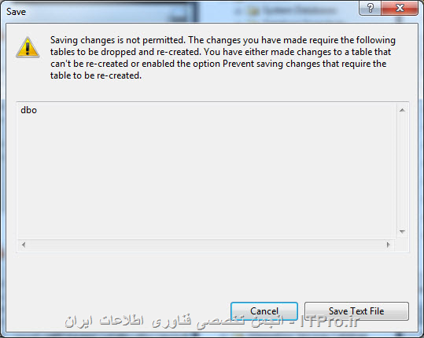

البته باید بگم که تغییراتی که در بالا اشاره شد منجر به تغییر ساختار metadata متا دیتا جدول شده که برای اعمال این تغییرات نیاز است که جدول مجدد ایجاد شود. به طور پیش فرض در SQL Server برای جلوگیری از ازدست رفتن اطلاعاتی که در جدول ذخیره شده اند، از اعمال این تغییرات جلوگیری میشود.(اینم از کار های مهندس مایکروسافت هست دیگه کاری به خوب یا بدش نداریم

اما چطور از شر این پیام خلاص شیم تا جدولمون ذخیره شه :

1. مراحل زیر را به ترتیب در SQL Server Management Studio انجام دهید.
2. به SQL Server Management Studio بروید.
3. در منوی Tools گزینه Options را انتخاب کنید.
4. در منوی سمت راست (اصطلاحا Navigation Pane خوانده می شود) Designers را انتخاب کنید.
5. چک مربوط به عبارت Prevent saving changes that require the table re-creation را برداشته و OK کنید.

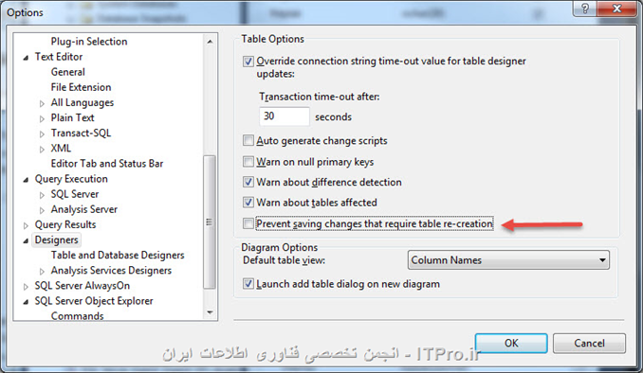

سپس با خیال راحت تغییر بدید و ذخیره کنید.